|  |
| --- |
|  |
| Број:404-581/2019-03 |
| Датум: 16.09.2019. године |
|  |

**Предмет:** Питање и Одговор на питање број 3 у вези конкурсне документације за јавну набавку радова – Извођење радова на санацији резервоара ФБ-1003 у Рафинерији нафте Панчево, ЈН бр. 21/2019-03

**Питање:**

Molim Vas za pojašnjenje sledećih stavki:

- L PROFIL 50x50x6 u kvalitetu Č.0460 ne može se naći na tržištu u Srbiji postoji u kvalitetu Č.0361, da li može u kvalitetu Č.0361?

- Dokumentaciji koja se odnosi na isporuku opreme nedostaje rekviziciona lista za KOMBINOVANI DISAJNI VENTIL ZA NADPRITISAK I PODPRITISAK SA ZAUSTAVLJAČEM PLAMENA 10”.

- U priloga Sanacija materijala za izradu I povezivanje polustabilnog sistema za gašenje penom na rezervoaru FB 1003, koji je u prilogu mejla ne vide se dimenzije lima, LIM ČELIČNI ... dimenzije ::::::::::: Materijal Č. 0361 težina 320 kg. Koje su dimenzije?

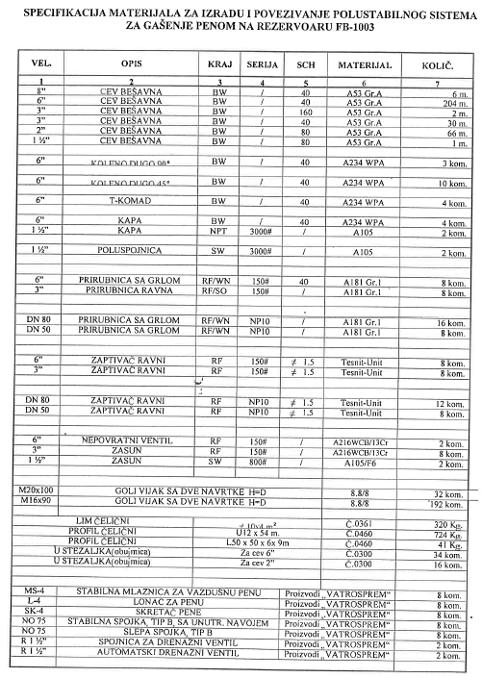

**Одговор:**

* L PROFIL 50x50x6 може бити и у квалитету Č.0361.
* Реквизициона листа за комбиновани дисајни вентил за надпритисак и подпритисак са заустављачем пламена 10” је у прилогу на стр. 48 конкурсне документације.
* На наведено питање дат је одговор у „Питање и одговор на питање број 2“.